

МИНИСТЕРСТВО НАУКИ И ВЫСШЕГО ОБРАЗОВАНИЯ РОССИЙСКОЙ ФЕДЕРАЦИИ

Федеральное государственное автономное образовательное учреждение

высшего образования

**«Дальневосточный федеральный университет»**

**ИНСТИТУТ МАТЕМАТИКИ И КОМПЬЮТЕРНЫХ ТЕХНОЛОГИЙ**

**Департамент математического и компьютерного моделирования**

**ОТЧЕТ**

К лабораторной работе №1 по дисциплине

«Математическое и компьютерное моделирование»

Направление подготовки   
01.03.02 «Прикладная математика и информатика»

|  |  |  |
| --- | --- | --- |
|  |  | Выполнил студент гр.  Б9122-01.03.02сп  Носков Я. В. ___________  (Ф.И.О.) (подпись)  Проверил профессор д.ф.-м.н.  Пермяков М. С. ________ |
|  |  | (Ф.И.О.) (подпись)  « » 2025г. |
|  |  |  |

**г. Владивосток**

**2025**

# **Оглавление**

**Оглавление** 2

**1.** **Введение** 3

**2.** **Построение математической модели** 4

**2.1** **Модель паяльника без терморегулятора** 4

**2.2** **Паяльник с терморегулятором** 6

**3.** **Анализ модели** 7

**3.1** **Определение стационарных состояний** 7

**3.2** **Стационарное состояние:** 7

**3.3** **Решение уравнение теплового баланса** 8

**4.** **Вычислительные эксперименты** 9

**4.1** **Метод Рунге-Кутта** 9

**4.2** **Модель без терморегулятора** 10

**4.3** **Модель с терморегулятором** 11

**Вывод** 13

**Приложения** 14

1. **Введение**

Математическое моделирование — это метод формального описания физических процессов с помощью уравнений и количественных зависимостей. Оно широко используется в инженерии и естественных науках для прогнозирования поведения систем, оптимизации их работы и снижения затрат на экспериментальные исследования. Благодаря моделированию можно анализировать влияние различных параметров на характеристики устройств, проводить вычислительные эксперименты и находить оптимальные решения для реальных технических задач.

Одной из областей применения математического моделирования является исследование процессов теплообмена. Тепловые процессы играют важную роль в работе множества устройств — от бытовых нагревателей до сложных промышленных систем. Разработка математических моделей теплообмена позволяет предсказать динамику изменения температуры, анализировать эффективность работы оборудования и оптимизировать его параметры. Современные методы компьютерного моделирования дают возможность точно рассчитывать процессы нагрева и охлаждения, предотвращать перегрев и повышать энергоэффективность систем.

Развитие теории теплообмена берет начало в XIX веке. В 1822 году Ж. Б. Фурье сформулировал основы теории теплопроводности, описав механизм передачи тепла в твердых телах. Позднее, в 1841–1842 годах, Дж. П. Джоуль и Э. Х. Ленц независимо друг от друга установили количественную связь между электрической энергией и выделяемым теплом, что стало основой для изучения электрического нагрева. Эти открытия легли в основу современных методов численного анализа, которые сегодня используются для прогнозирования тепловых процессов.

В данной лабораторной работе исследуются процессы теплообмена в электрических нагревателях на примере паяльников. Рассматриваются два типа устройств: с терморегулятором и без него. Основное внимание уделяется анализу скорости нагрева, стабильности поддержания температуры и равномерности распределения тепла. Для моделирования используется уравнение теплового баланса, учитывающее характеристики нагревательного элемента, теплопроводность материалов и динамику теплообмена. Разработка модели позволит оценить влияние различных параметров на эффективность работы паяльника и провести вычислительные эксперименты для прогнозирования его поведения в различных эксплуатационных условиях.

1. **Построение математической модели**

Для анализа тепловых характеристик электрических нагревателей необходимо разработать математическую модель, описывающую изменения температуры нагревательного элемента во времени. В данной работе рассматриваются два типа устройств: с терморегулятором и без него.

* 1. **Модель паяльника без терморегулятора**

Для упрощения анализа вводится ряд допущений:

* Паяльник рассматривается как однородное тело
* Окружающая среда постоянна и её температура равна $T_{0}$
* Основные механизмы теплообмена — конвекция и излучение.

Уравнение теплового баланса:

Процесс изменения температуры нагревательного элемента подчиняется закону сохранения энергии. Для малого временного промежутка $Δt$ его можно записать следующим образом:

|  |  |
| --- | --- |
| $ΔQ= Q_{поступ}-Q_{конв}-Q_{изл}$*,* | *(1)* |

где:

* $ΔQ$- изменение количества теплоты в системе, Дж;
* $Q_{поступ}$– энергия, поступающая от нагревателя, Дж;
* $Q_{конв} и Q_{изл}$- потери тепла через конвекцию и излучение соответственно, Дж.

Рассмотрим компоненты модели:

1 Тепловая энергия от нагревателя паяльника.

|  |  |
| --- | --- |
| $$Q_{поступ}=PΔt ,$$ | *(2)* |

где P – мощность нагревательного элемента, Вт.

2 Накопление тепловой энергии в нагревателе паяльника:

Когда паяльник нагревается, его рабочий элемент аккумулирует часть подведенной энергии, что приводит к увеличению его температуры. Количество накопленной теплоты можно выразить через теплоёмкость:

|  |  |
| --- | --- |
| $$ΔQ = cmΔT,$$ | *(3)* |

где:

* $c$— удельная теплоёмкость материала нагревателя, Дж/(кг·К);
* $m$— масса нагревателя, кг;
* $ΔT$— изменение температуры за рассматриваемый промежуток времени, К.

Чем больше масса жала паяльника и выше его теплоёмкость, тем медленнее оно нагревается, поскольку требуется больше энергии для изменения его температуры.

**Потери тепла через конвекцию:**

Нагретый паяльник передает часть энергии окружающему воздуху за счет конвекции. Это теплообменное явление описывается законом Ньютона-Рихмана:

|  |  |
| --- | --- |
| $$Q_{конв} = kS(T- T_{окр})Δt,$$ | *(4)* |

где:

* $k$— коэффициент теплоотдачи (Вт/(м²·К)), зависящий от свойств окружающей среды и условий теплообмена;
* $S$— площадь поверхности нагревателя, м²;
* $T$— температура нагревателя, К;
* $​T_{окр}$— температура окружающей среды, К.

**Потери тепла через излучение:**

Любое тело, нагретое выше температуры окружающей среды, излучает тепловую энергию в виде электромагнитных волн. Этот процесс описывается законом Стефана-Больцмана:

|  |  |
| --- | --- |
| $$Q_{изл} = σS(T^{4}- T_{окр}^{4})Δt,$$ | *(5)* |

где:

* $σ= 5.67×{10}^{-8}$ Вт/(м²·К⁴) — постоянная Стефана-Больцмана;
* $S$— площадь поверхности нагревателя, м²;
* $T$— температура нагревателя, К;
* $T_{окр}$ ​ — температура окружающей среды, К.

**Дифференциальное уравнение теплового баланса**

Подставим уравнения (2) – (5) в уравнение теплового баланса (1):

|  |  |
| --- | --- |
| $$PΔt- kS\left(T- T_{окр}\right)Δt-σS\left(T^{4}- T_{окр}^{4}\right)Δt=cmΔT.$$ | *(6)* |

Делим оби части на $cmΔt$ и переходим к пределу $Δt →0$. Получаем дифференциальное уравнение, описывающее изменение температуры во времени:

|  |  |
| --- | --- |
| $\frac{dT}{dt}= \frac{P-kS\left(T- T_{окр}\right)-σS(T^{4}- T_{окр}^{4})}{cm}$*,* | *(7)* |

начальное условие $T\left(0\right)=T_{окр}.$

Это уравнение показывает, как температура нагревателя изменяется во времени под воздействием поступающей энергии, конвективных потерь и излучения. Решение этого уравнения позволяет спрогнозировать, как быстро паяльник нагреется, и какая максимальная температура будет достигнута.

* 1. **Паяльник с терморегулятором**

Для того, чтобы нагреватель паяльника не достигал опасных температур, его максимальную температуру ограничивают.

Введем логическую функцию, которая будет выполнять роль переключателя. При достижении $T_{max}$ она отключит нагреватель, а при остывании до $T_{min}$ включит его.

$$H(T, T_{max}, T_{min}) =\left\{\begin{aligned}0, T> T_{max}, \\ 1, T<T_{min}.\end{aligned}\right.$$

Для упрощения анализа, в рамках модели будем считать, что $T_{min}=T_{окр}$.

**Модифицированное дифференциальное уравнение теплового баланса**

Добавим функцию $P\left(T\right)=P∙H(T)$ в дифференциальное уравнение теплового баланса (6).

|  |  |
| --- | --- |
| $\frac{dT}{dt}= \frac{P\left(T\right)-kS\left(T- T_{окр}\right)-σS(T^{4}- T_{окр}^{4})}{cm}$*,* | *(8)* |

начальное условие $T\left(0\right)=T_{окр}.$

1. **Анализ модели**
   1. **Определение стационарных состояний**

Стационарное состояние системы определяется из условия равновесия, при котором температура перестаёт изменяться, то есть:

|  |  |
| --- | --- |
| $$\frac{dT}{dt}=0.$$ | *(9)* |

Подставляя уравнение (8) в уравнение теплового баланса, получаем:

|  |  |
| --- | --- |
| $$P\left(T\right)- kS\left(T - T_{окр}\right)- σS \left(T^{4}- T_{окр}^{4}\right)= 0.$$ | *(10)* |

Данное уравнение описывает равновесное состояние системы, при котором поступающее тепло полностью компенсируется потерями энергии за счёт конвекции и излучения.

* Если нагреватель работает без терморегулятора, то $P\left(T\right)$ постоянно и равно $P_{max}$ ​, что приводит к постепенному росту температуры, пока система не достигнет устойчивого теплового режима.
* В модели с терморегулятором, мощность $P\left(T\right)$ зависит от текущей температуры, что создаёт циклический режим включения и выключения нагрева.

В начальный момент времени температура нагревателя будет равна температуре окружающей среды:

$$T\left(0\right)= T_{окр} ,$$

Скорость изменения температуры в этот момент будет:

|  |  |
| --- | --- |
|  | *(11)* |

Если терморегулятор отсутствует, мощность $P(T)$ остаётся постоянной, что приводит к монотонному увеличению температуры. С терморегулятором $P(T)$ будет монотонно возрастать пока не достигнет.

* 1. **Стационарное состояние:**

По мере роста температуры, увеличиваются конвективные и излучательные потери тепла. Когда температура стабилизируется, условие теплового баланса принимает следующий вид:

|  |  |
| --- | --- |
| $$P\left(T_{стац}\right)- kS\left(T_{стац} - T_{окр}\right)- σS \left(T_{стац}^{4}- T_{окр}^{4}\right)= 0,$$ | *(12)* |

где $T_{стац}$– температура, при которой система переходит в установившийся балансное состояние.

В случае простого нагревателя без терморегулятора температура будет возрастать до тех пор, пока не установится баланс между подводимой мощностью и теплопотерями.

В модели с терморегулятором температура колеблется около некоторого значения $T_{1}$ ​, так как система периодически включает и отключает нагрев в зависимости от отклонений от заданного порога.

* 1. **Решение уравнение теплового баланса**

Уравнение теплового баланса является нелинейным и аналитически не решается в общем виде. Однако его можно рассмотреть с точки зрения возможных корней:

**Число решений:**

* Уравнение имеет четвёртую степень относительно температуры, что формально означает наличие четырёх корней.

**Физическая интерпретация:**

* Температура не может быть отрицательной, поэтому отрицательные корни исключаются.
* Комплексные корни не имеют физического смысла в данной задаче.
* Единственный реальный и положительный корень представляет собой стационарную температуру $T_{1}$ > $T_{окр}$

Таким образом, система стремится к устойчивому температурному режиму, который определяется равновесием между нагревом и потерями тепла.

1. **Вычислительные эксперименты**

Для экспериментов будем использовать язык программирование *Python* с пакетом для визуализации *matplotlib*.

Для решения уравнения теплового баланса будем использовать метод Рунге-Кутта четвертого порядка.

4.1

* 1. **Метод Рунге-Кутта**

Метод Рунге-Кутта относится к классу явных одношаговых методов и позволяет решать обыкновенное дифференциальное уравнение вида с точностью $O(h^{4})$:

|  |  |  |
| --- | --- | --- |
| $$\frac{dy}{dt}=f\left(x,y\right),$$ | $$y(t_{0}) = y_{0},$$ | *(13)* |

где:

* $y$– искомая функция,
* $t$– независимая переменная,
* $f(x, y)$– уравнение.

Метод Рунге-Кутта четвертого порядка аппроксимирует решение на каждом шаге h с использованием четырех промежуточных вычислений:

|  |  |
| --- | --- |
| $$\left\{\begin{aligned}k_{1}=h∙f\left(t_{n};y_{n}\right), \\ k_{2}=h∙f\left(t_{n}+\frac{h}{2};y_{n}+\frac{k_{1}}{2}\right), \\ k_{3}=h∙f\left(t_{n}+\frac{h}{2};y_{n}+\frac{k_{2}}{2}\right), \\ k_{4}=h∙f\left(t_{n}+h;y_{n}+k_{3}\right) , \end{aligned}\right.$$ | *(14)* |

где:

* $k_{1}$– наклон в начальной точке шага,
* $k_{2}$– наклон в средней точке с использованием $k_{1}$
* $k_{3}$- наклон в средней точке с использованием $k_{2}$
* $k_{4}$– наклон в конечной точке с использованием $k_{3}$

Итоговое значение на следующем шаге вычисляется следующим образом:

|  |  |
| --- | --- |
|  | *(15)* |

* 1. **Модель без терморегулятора**

Для вычислительных экспериментов возьмем следующие параметры нагревателя:

$$P = 1000 Вт,$$

$$S = 0.04 м^{2},$$

$$m=0.9кг,$$

$$c=881\frac{Дж}{кг К} ,$$

$$k=200,$$

$$T_{0}=294 К,$$

$$T_{max}=393 К$$

Посмотрим, как будет меняться температура нагревателя паяльника при изменении *P, k, S* (рисунок 1).

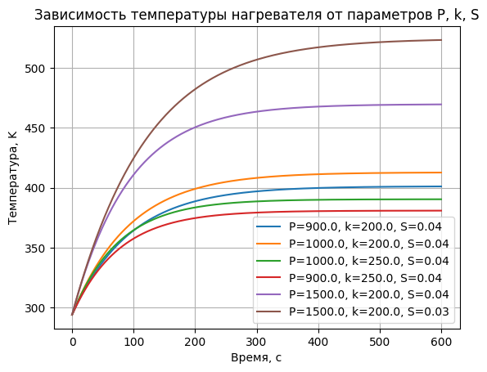

Рис.1 – зависимость температуры нагревателя от параметров *P, k, S*

Посмотрим, как будет меняться скорость нагрева паяльника при изменении *m, c* (рисунок 2).

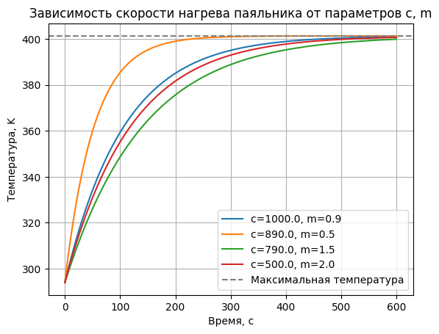

Рис.2 – Зависимость скорости нагрева паяльника от параметров c, m

* 1. **Модель с терморегулятором**

Возьмем те же параметры, что и в модели с терморегулятором. Построим решение дифференциального уравнения без терморегулятора и несколько решений с различными терморегуляторами (рисунок 3).

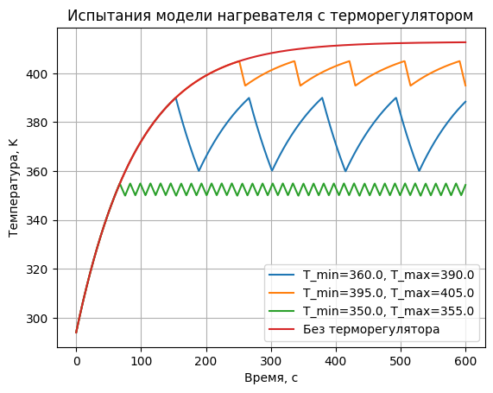

Рис. 3 – Испытания модели нагревателя с терморегулятором

На графике видно, что температурная линия нагревателей с терморегулятором имеет пилообразный график. Так же можно заметить, что чем меньше разница между максимальной и минимальной температурой, тем более частые получаются колебания температуры.

# **Вывод**

В результате выполнения работы, была построена математическая модель изменения температуры нагревателя паяльника, как без терморегулятора, так и с ним. Модель представляет из себя обыкновенное дифференциальное уравнение, учитывающее процессы термодинамики. В ходе работы был проведен анализ модели, найдены точки равновесия дифференциального уравнения, удовлетворяющие физическому смыслу модели.

В ходе экспериментальной части работы была разработана программа, реализующая метод Рунге-Кутта четвертого порядка. С его помощью было проведено численное тестирование модели. Результаты тестирование продемонстрировали работоспособность модели в исследовании изменения температуры нагревателя пыльника.

# **Приложения**

